Fonte:
http://filosofiacienciaevida.uol.com.br/ESFI/Edicoes/28/artigo116842-1.asp
A angústia no pensamento de Kierkegaard
O filósofo vai buscar no pecado original as causas desse sentimento. O homem, depois de pecar, ganhou a liberdade, o direito de escolher. Mas toda escolha é uma vivência de angústia
POR CARLOS ROGER SALES DA PONTE
Ludwig Wittgenstein, filósofo alemão do século XX, afirmou certa vez que tinha enorme respeito por aqueles que, não se calando, tentavam dizer o que, para ele, não poderia ser dito porque não haveria condições de dizer (que ele resume em uma conhecida frase: "Aquilo que não pode ser dito, deve calar- se"). Para o filósofo, quem se dedica a isto é como alguém que se atira em um "salto", a fim de expressar um desejo de falar o que estaria para além da linguagem. Com certeza, pensava Wittgenstein, deveria existir "alguma coisa" a qual estes ditos apontavam. Mas, por não existir um modo adequado para dizer, quem o fizesse acabaria por afirmar coisas com pouco ou nenhum sentido. Kierkegaard e Heidegger, por exemplo, seriam deste tipo de pessoa - que "tenta dizer o que não pode ser dito". Ainda segundo Wittgenstein, a angústia faz parte destas "coisas" aparentemente impossíveis de serem ditas e conceituadas com justeza, embora seja incontestável sua existência para qualquer ser humano. É preciso, então, dar este "salto". E ele encontra justeza nas reflexões de Kierkegaard direcionando nossa atenção às suas palavras e intuições sobre a angústia.
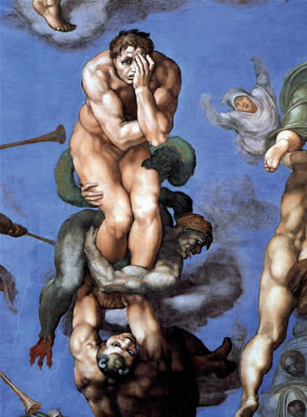
Seria a angústia meramente um "sentimento"? Uma espécie de "doença"? Uma inevitável "maldição" sob a qual o ser humano está fadado e que resiste a uma definição precisa? Ou seria tão-somente um "incômodo" que vem e passa? Tentemos esboçar um traço compreensivo sobre como Kierkegaard aborda este afeto humano que tanto assusta como atrai.
Toda vez que nos chega aos ouvidos a palavra angústia é quase inevitável que a associemos a situações que nos deixam ou deixaram angustiados. E essas lembranças, quase sempre, conterão sentimentos e significados de "dor" ou "sofrimento". Apesar de tudo, esse "não sei quê" que desconforta e desassossega, por vezes nos chega, digamos, bem familiar: É como se nos falasse algo de nós mesmos. Mesmo com a incompreensão e o aparente mistério que envolta o estar angustiado, o certo é que sou eu mesmo que estou experienciando (palavrinha vinda da Psicologia que melhor descreve o trânsito de um afeto em nosso espírito) a angústia. Para além da "dor", há "algo" que clama em nós e nos aponta para alguma verdade em nós ou do mundo ao redor. E já que nem sempre sabemos do que trata nossa angústia, o que vem conscientemente é só o desconforto. Você já se sentiu assim? Lembram-se de como, às vezes, sentimos um certo mal-estar e sem nenhum motivo aparente para isso?
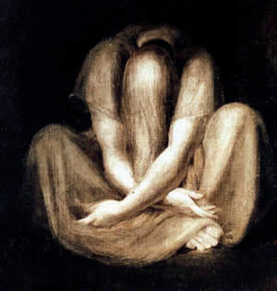
Silêncio, obra de Henry Fuseli Wittgenstein afirma que há coisas que não podem ser ditas simplesmente porque não há condições de dizê-las, estão para além da linguagem. A angústia seria uma desta
Para começarmos a compreender um pouco da angústia, é interessante saber o que a palavra quer dizer em si mesma.
É do latim que provém o vocábulo "angústia" tal como o escrevemos e pronunciamos em nossa língua. De um modo geral, ela indica algo de desconfortável ou doloroso como apertar, sufocar, esganar, atormentar, estreitar, brevidade, escassez, concisão. Isso sem mencionar que ela é também compreendida como uma espécie de mal-estar, constituindo-se de um medo sem objeto determinado (que é diferente de outros tipos de medo e que possuem um objeto definido. Por exemplo, ter medo de cães, que pode ser um objeto bem definido que dá medo em algumas pessoas) e de sensação física de aperto. O "Aurélio" também define angústia como "estreiteza, limite, redução, restrição; ansiedade ou aflição intensa; ânsia, agonia; sofrimento, tormento, tribulação".
LIBERDADE E RESPONSABILIDADE
Jean-Ppaul Sartre, filósofo existencialista francês do início do século XX, afirma que, no caso da humanidade, a existência precede a essência. Ddesta linha de raciocínio, que inverte o pensamento filosófico adotado até então, decorre a noção de angústia associada a liberdade. Ppara Sarte, nós existimos antes que nossa essência seja definida. Eele nega a existência de uma suposta "essência humana" pré-concebida.
Para o filósofo, o homem torna-se o que é ao fazer suas escolhas. Ee essas escolhas só cabem ao homem, sem que haja nenhum elemento externo que justifique suas ações. Sendo assim, o único responsável por suas ações é o próprio homem.
A responsabilidade tem papel de destaque no existencialismo sartriano, já que cada escolha carrega consigo a obrigação de responder pelos próprios atos e torna o homem o único responsável pelas conse qüências advindas de suas decisões.
Além de determinar o próprio destino, estas escolhas individuais também determinam o funcionamento do mundo. Iisto porque cada escolha acarreta outras mudanças ao redor. Ddesta forma, ao escolher, o homem não apenas torna-se responsável por si, mas também por toda a humanidade. Que peso! É esta a responsabilidade que provoca a angústia.
A angústia vem da consciência de que são escolhas próprias, individuais, que determinam a essência de quem se é e que essas escolhas podem afetar o mundo. Rretomando o raciocínio do início do texto, para Sartre, a angústia surge da consciência da liberdade e da responsabilidade de ter que usá-la da forma mais correta.

Portanto, a idéia que mais transparece é, sem sombra de dúvida, de estreiteza. E isso dá o que pensar sobre os possíveis sentidos deste "estreitamento". Seria de espaço? De tempo? De escolhas? Afinal, quem poderia "se ausentar de si mesmo" como se pudesse dar um tempo da própria vida e adiar a "dor", o "sofrimento" e a "estreiteza" (como diz uma canção que cada um sabe "a dor e a delícia de ser o que é") que fazem parte de nossa penosa existência, como afirma Schopenhauer. Quem pode fazer-de-conta que não está experienciando este mal-estar? Quem pode negar que a angústia é um evento que não se deixa mascarar?
É interessante notar, todavia, que só foi possível falar em angústia (tanto na Psicologia como na Filosofia) no momento mesmo em que, na história da humanidade, foi possível pensar em uma "subjetividade", isto é, uma dimensão que seria sinônima de interioridade psicológica, e que poderia se tornar dividida: uma parte mais consciente de si e outra mais ou menos inconsciente, como bem aponta a Psicanálise de Freud. O sujeito autônomo e consciente de si mesmo como ser pensante só entrou em cena com as reflexões de Descartes no início da Idade Moderna e daí por diante.
Fonte:
http://filosofiacienciaevida.uol.com.br/ESFI/Edicoes/28/artigo116842-2.asp
A angústia no pensamento de Kierkegaard
O filósofo vai buscar no pecado original as causas desse sentimento. O homem, depois de pecar, ganhou a liberdade, o direito de escolher. Mas toda escolha é uma vivência de angústia
POR CARLOS ROGER SALES DA PONTE
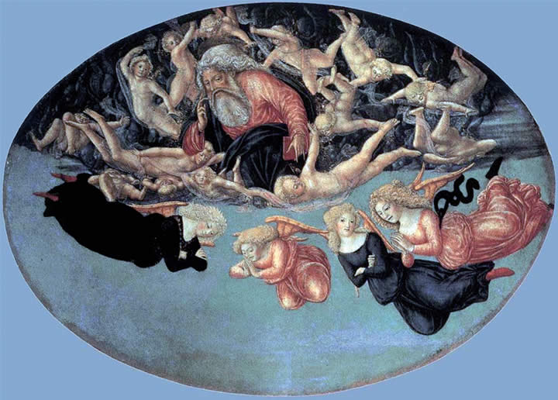
Deus o Pai, obra de Francesco Di Giorgio Martini. O sujeito autônomo e consciente de si só surge com Descartes. Pela doutrina cristã, o homem só poderia alcançar a plenitude e o conhecimento de si perante Deus

Entretanto, é visível na doutrina cristã a pregação na qual o ser humano é visto como alguém que tem necessidade de se definir perante Deus, uma vez que a "mancha do pecado" o obscurece no conhecimento de si mesmo. Notem, por exemplo, as belas orações/poesias de São João da Cruz sobre a "noite escura da alma": "o desejo (que é também uma carência, pois só desejamos o que não temos ou o que não somos) é a única garantia no percurso para Deus, entendido como Plenitude Suprema para a vida humana". Eis algumas questões a este respeito: estaria o Santo fazendo alusão à angústia sobre esse "vazio que nos oprime"? Essa espécie de "nostalgia de Deus" aponta para um "furo" no âmago do ser humano, daí a angústia que volta meia surge sem mais nem menos? Será a angústia uma maneira de nos mostrar que o modo de existirmos no mundo é reconhecer que somos "finitos"? É este tipo de intuição que será retomada, a partir do século XIX, com Kierkegaard.
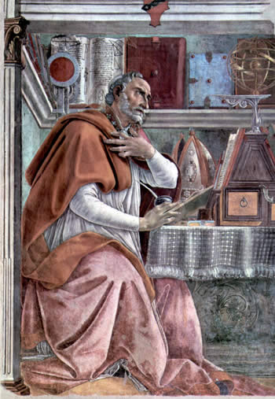
Santo Agostinho de Hipona, teólogo e filósofo. É muito por sua influência que o cristianismo concorda com a doutrina do pecado original, apontado por Kierkegaard como razão da incompletude do homem, que provoca nele a angústia
Em sua trajetória de pensador e escritor religioso como ele mesmo afirmou de si mesmo, Sören Kierkegaard (1813-1855), filósofo dinamarquês, foi um sujeito bastante atormentado e angustiado devido aos vários dissabores em sua existência. Além disso (o que aumentava mais ainda seu sofrimento), era constantemente assaltado pela realidade cultural-religiosa de sua época, manifestada na boca de todos os dinamarqueses, que proclamavam a si mesmos "cristãos" sem que realmente o fossem. Pelo menos não eram cristãos no modo de entender do filósofo, e isso o enchia de tristeza e revolta. Kierkegaard, em seu ponto de vista, considerava que seus conterrâneos estavam longe de uma vida autenticamente cristã: uma vida de renúncias e, até mesmo, de sofrimentos, os quais seriam as provas da verdadeira existência de Jesus Cristo em suas vidas. O parâmetro de Kierkegaard era o seguinte: uma vez que Cristo sofreu, o cristão verdadeiro deveria sofrer também. Ou seja, para identificar um cristão autêntico, basta ver se ele sofre em seu existir, mediante a fé em Jesus Cristo, é claro. Não há meio termo para Kierkegaard, ou seja, ou se é cristão verdadeiro ou não.
A angústia é compreendida como uma espécie de mal-estar, constituindo-se de um medo sem objeto determinado e de sensação física de aperto
A fim de mostrar aos seus concidadãos qual era a real via de uma existência em Cristo, ele decidiu levar uma vida solitária e reclusa. Daí não ter constituído família, nem exercido trabalho algum como forma de sustento (viveu toda sua curta vida sob os cuidados de uma herança paterna). A vida comum dos homens e a vida marital não combinavam com seus objetivos; com sua "missão" religiosa-filosófica. A obra literário-filosófica brotou, diz ele, "de uma irresistível necessidade interior e foi a possibilidade oferecida a um melancólico ao serviço da verdade". Podemos concluir que sua vida estava fadada a escutar constantemente as vozes de uma angústia que, tanto surgiu em seu aspecto doloroso, quanto como condição de possibilidade de compreensão do ser humano em sua relação com Deus.
ORIGEM NO PECADO
Em 1844, Kierkegaard publica o Conceito de Angústia. E para conceituá-la minimamente, Kierkegaard investiga a noção cristã do Pecado Original. Então, para compreender a angústia é preciso dar ouvidos ao que é o pecado e como ele afeta a vida do humano.
 | "A angústia é a disposição fundamental que nos coloca perante o nada" MARTIN HEIDEGGER

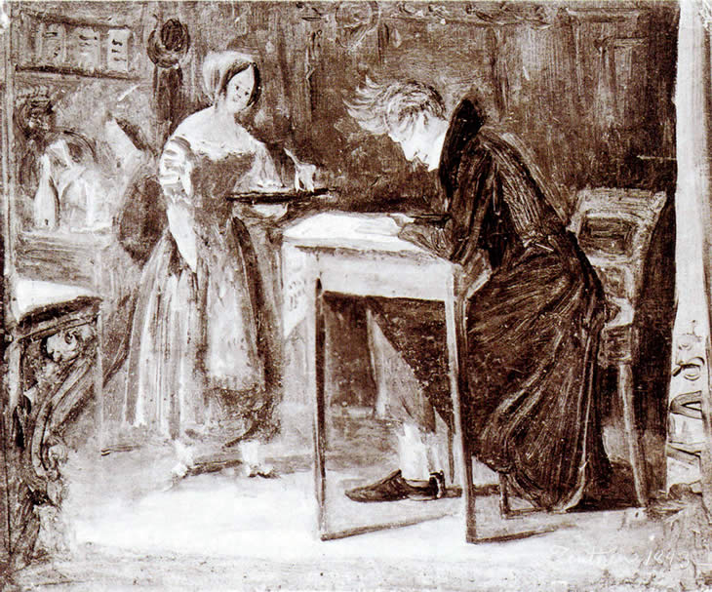
Kierkegaard, defensor fervoroso do cristianismo, teve sua obra influenciada por sua vida. A angústia, para ele, advém do pecado original, que nos deu a possibilidade de escolha - um ato angustiante
Fonte:
http://filosofiacienciaevida.uol.com.br/ESFI/Edicoes/28/artigo116842-3.asp
A angústia no pensamento de Kierkegaard
O filósofo vai buscar no pecado original as causas desse sentimento. O homem, depois de pecar, ganhou a liberdade, o direito de escolher. Mas toda escolha é uma vivência de angústia
POR CARLOS ROGER SALES DA PONTE
Kierkegaard, seguindo fielmente as crenças cristãs, diz que esta condição do pecado é algo que cada um carrega em si como um eco do Pecado Original. E se somos pecadores em essência, nosso espírito, então, encontra-se em um contínuo estado no qual não nos sentimos "completos". Percebemos, de um modo não muito consciente, uma "falta" em nosso íntimo que não conseguimos preencher. Afirma ainda que o pecado não é um mero objeto, mas um acontecimento que depende de uma certa atmosfera anterior, como ele mesmo diz, e que lhe serve de condição. Esta atmosfera também se encontra no íntimo do humano e é a possibilidade de pecar. E se faz parte de nós, não há como alterar esta condição.

Para Freud, o pai da Psicanálise, somos compostos por três instâncias psíquicas: o id (nossas vontades), o superego (nosso instinto repressor) e o ego (nossa consciência). Os desejos do id são censurados e oprimidos pelo superego, cabe ao ego balancear as duas instâncias, decidindo até que ponto deve ceder às vontades do id ou à repressão do superego. A angústia, segundo Freud, seria decorrente desse conflito entre id e superego.
Para justificar suas teses, Kierkegaard parte da metáfora bíblica de Adão e Eva. O que ele sugere é que, frente à possibilidade de efetuar uma escolha (Deus disse a Adão e Eva que podiam fazer qualquer coisa mesmo, com exceção de se alimentar da Árvore do Bem e do Mal. Ora, a dita Árvore estava, como se diz, à mão. Como não sentir a possibilidade de transgredir?), Adão e Eva encontraram-se em uma nova situação a qual jamais haviam experienciado: a angústia. A situação anterior à queda no pecado trouxe a experiência da angústia a Adão e Eva, bem como a todo gênero humano.
Se, no entender de Kierkegaard, o espírito humano se percebe como não-completo, isto é, finito, ele lembra que este mesmo humano é uma criação de Deus, logo, contém a potencialidade divina de realizar uma síntese que o "complete". Mas como podemos nos tornar humanos completos quando sabemos, por experiência, que não somos e jamais seremos? "Ser completo", auto-suficiente são atributos que só Deus possuiria. Estaria o filósofo dinamarquês enganado em suas considerações?
Não é que possamos atingir a "completude", como ilusoriamente seria possível concluir. Se voltarmos nossa atenção a Deus, como quer Kierkegaard, somos capazes de chegar, ao mesmo tempo, a sermos "inteiros e finitos". Mas, como isto parece uma contradição enorme, Kierkegaard diz que nosso espírito estará em uma constante tensão. Esta é a "mancha tensa" que o Pecado Original nos legou. É desta "mancha" que advém o estar consciente da própria culpa, o conseqüente sofrimento e, é claro, a angústia. Mas, observe o seguinte e que é de nosso interesse aqui: o humano, por ser "pecaminoso", pôde perceber que agora lhe foi dado escolher, mesmo sendo intranqüilo fazer escolhas. Só escolhemos algo (desde a escolha de um sabor de sorvete até algo que possa mudar radicalmente nossas vidas) porque percebemos que existem possibilidades e que muitas delas podem excluir-se mutuamente. Nunca há escolha, por mínima que seja, que não possua um componente angustiante. Escolher é sempre dar um "passo no escuro", um "salto", uma possibilidade optada, mas sem muitas ou nenhuma garantia.
Escolhemos porque percebemos existir possibilidades. Mmuitas delas podem excluir-se mutuamente, então, não há escolha que não seja angustiante

Se podemos escolher, só isso já é um exercício de liberdade e uma vivência de angústia. Sabemos bem: nem sempre estamos diante de escolhas do tipo "preto-e-branco", bem simples e tranqüilas. Às vezes precisamos escolher entre o "pior" e o "pior ainda". A angústia surge exatamente aí: como acontecimento, como mal-estar que brota diante da consciência de poder escolher. Diante do possível que marca a existência humana, entendida a partir de então como liberdade: se o humano é pecador, incompleto, não é um deus nem anjo, então ele pode exercer sua liberdade. Antes do pecado estávamos próximos da divindade; próximos de sermos completos. Com a queda, nos tornamos aquilo que somos: humanos para sempre intranqüilos e incompletos. A título de exemplo, lembrem-se do anjo Seth do filme Cidade dos Anjos.
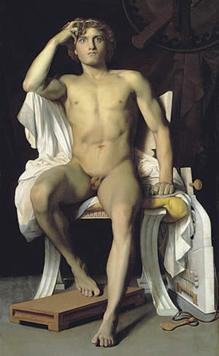
A angústia exprime informações abafadas sobre nosso ser. Aquiles(imagem), predestinado a ser herói e morrer na guerra de Tróia, é visto por sua mãe como um ser angustiado desde nascer
É na angústia que surge para o humano o dar-se conta de sua própria finitude, isto é, a compreensão de que não é um ser completo, mas que pode pensar sua existência e caminhar para momentos que mais e mais o aproximem de uma completude, mesmo sabendo que nunca alcançará tal estado. É durante este percurso existencial (que não deixa de ser um percurso, de certo modo, filosófico, uma vez que volta e meia nos perguntamos o que fazer de nossa vida e para onde guiá-la) que a sabedoria e o discernimento construir-se-ão em cada um, e sem qualquer tipo de ilusão em relação a compreender a si mesmo como subjetividade e existência concretamente vivida. Não é nem metafísica, nem teologia, é existência.
CONHECIMENTO DE SI
A angústia, podemos dizer, é algo humano, demasiado humano. Logo, é algo bem familiar e que não foi adquirido por contágio, nem um "mal" que surgiu como um câncer. Se ela, às vezes, contrai o nosso peito, ora como "dor", ora com "mal-estar", é aí que ela pode dizer algo de nós mesmos que não quer ser mais ignorado. Na experiência da Psicoterapia podemos perceber como a angústia mobiliza o humano a voltar-se sobre si mesmo, tentando construir um sentido que faça sentido.
Por fim, lembro-me de uma breve passagem na Ilíada em que a deusa Tétis, mãe de Aquiles, está a lamentar seu filho. Diz ela: "Desde que lhe dei a vida e vê o sol, farol, está sempre angustiado; mesmo que me mova, não posso socorrê-lo em coisa alguma" (Ilíada, Canto XVIII, 61-63). Aquiles já sabia que estava destinado a morrer naquela guerra.

Cena do filme Mach Point, de Woody Allen. A obra retrata a angústia vivida pelo protagonista depois de ter cometido um crime e correr o risco de ser descoberto

De certo modo, a angústia "sinaliza", aponta para outras coisas. O que ela sinaliza? Os sentidos possíveis que ela pode mostrar, se não tentamos abafá-la. O encobrimento aparentemente misterioso que a ela teima em mostrar dá o que falar sobre nossa própria existência. Necessário é tornarmo- nos mais sensíveis para se deixar tocar por ela. Essa era uma das intuições fundamentais de Kierkegaard. Se a angústia "sinaliza" para nós mesmos o nosso exercício de liberdade, então parece ser possível que não nos deixemos morrer diante dos muros de Tróia: diante da escolhas não feitas ou feitas sem pensar. Com a angústia não poderemos morrer assim tão ignorantes de nós mesmos.
Leia também:

Angústia
Autor: Graciliano Ramos
Editora: Record
336 pág.
Parece sofrível? Terrível? Mas aqui há alguma verdade que quer e precisa ser dita. Por que precisa? Talvez, deixar que a angústia fale seja passar de um sofrimento sem sentido a um sofrimento mais suportável, porque mais verdadeiro. Kierkegaard falava que ela era uma "antipatia simpatizante e simpatia antipatizante". Quem tiver ouvidos, ouça!
Novamente a poesia. Diante de uma "dor" que parece apontar para outros modos de ser, outros caminhos existenciais, é aí que me lembro do Renato Russo, na canção Via Láctea, ao dizer que "quando tudo está perdido, não quero mais ser quem eu sou".
Carlos Roger Sales da Ponte é Psicólogo e Mestre em Filosofia pela Universidade Federal do Ceará e professor de Psicologia e Filosofia da Faculdade Integrada do Ceara - FIC. E-mail: jardimphilo@yahoo.com.br
PÁGINAS :: << Anterior | 1 | 2 | 3

